
ТЕХНИЧЕСКИЕ ТРЕБОВАНИЯ
К ПРИГЛАШАЮЩЕЙ СТОРОНЕ:
Для полноценной работы DJ-я необходим комплект диджейского оборудования.
В комплект должны входить следующие компоненты:

- Диджейский пульт марки PIONEER DJM-900(2000)
- Три проигрывателя компакт дисков PIONER CDJ 2000
(коммутация Pro DJ Link обязательна)
- Два аудио-монитора (в исправном состоянии!!!) и выходной мощностью не менее 1000 ватт, с регулируемым уровнем звука с пульта DJ-я. Расположенные не ниже 150 см. от пола
- Наличие свободного места рядом с оборудованием, достаточного для размещения рекорд бокса.
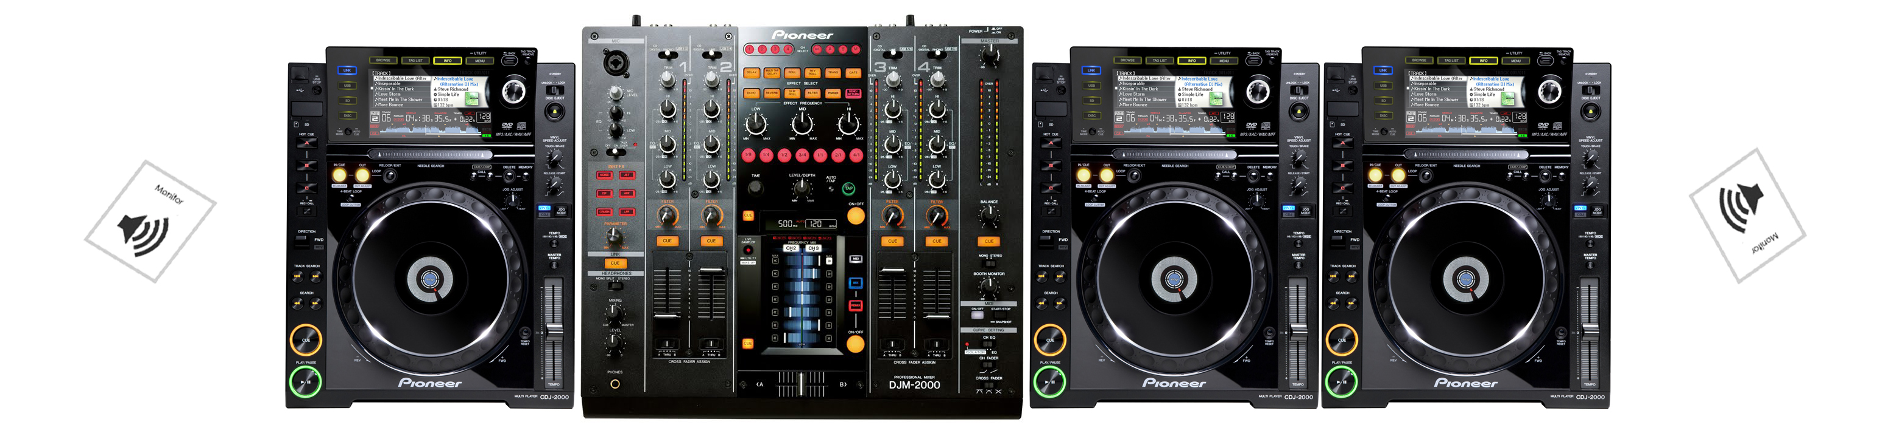

Все оборудование должно быть в исправном и пригодном для работы состоянии. В случае несоблюдения данного требования, за работоспособность аппаратуры в дальнейшем, ди-джей ответственности не несет!!!
В СЛУЧАЕ НЕВЫПОЛНЕНИЯ УСЛОВИЙ ВЫШЕУКАЗАННЫХ ПУНКТОВ ДИ-ДЖЕЙ ОСТАВЛЯЕТ ЗА СОБОЙ ПРАВО НА ИЗМЕНЕНИЕ ВРЕМЕНИ ВЫСТУПЛЕНИЯ, ЛИБО ЗАДЕРЖКУ ВЫСТУПЛЕНИЯ ДО ВЫЯСНЕНИЯ ОБСТОЯТЕЛЬСТВ.

Контакты:
e-mail: dmpahomoff@mail.ru
www.pahomoff.promodj.ru
icq: 165235460
tel: +7 909 964 08 64

